

**INSTITUTO POLITÉCNICO NACIONAL**

**ESCUELA SUPERIOR DE CÓMPUTO**

**DEPARTAMENTO DE SISTEMAS ELECTRÓNICOS**

**PRACTICA No. 6**

*“Compuertas lógicas usando VHDL”*

INTEGRANTES:

* GONZÁLEZ MORA ERIKA GISELLE
* OLIVARES MÉNEZ GLORIA OLIVA

PROFESOR: AGUILAR SÁNCHEZ FERNANDO

**FUNDAMENTOS DE DISEÑO DIGITAL**

**2CM5**

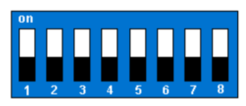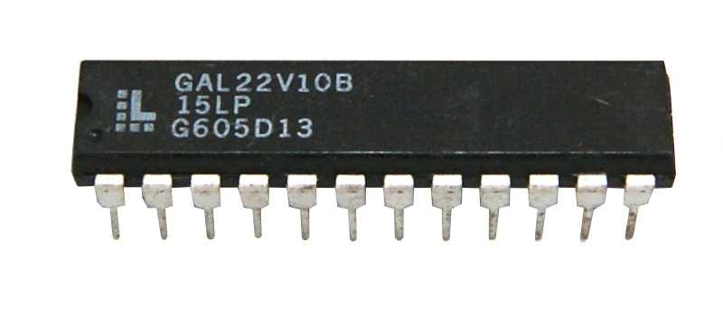

22/11/2020

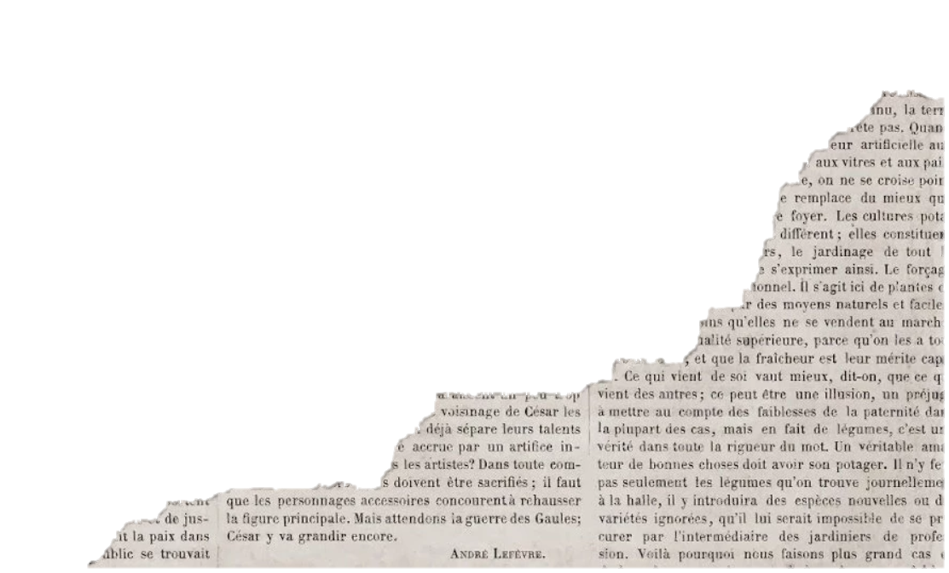

**ÍNDICE**

1. **OBJETIVO GENERAL……………………………………………………………………………………………………………………………………………………3**
2. **INTRODUCCIÓN TEÓRICA…………………………………………………………………………………………………………………………………………………3**
3. **MATERIAL Y EQUIPO EMPLEADO…………………………………………………………………………………………………………………………………6**
4. **EQUIPO EMPLEADO………………………………………………………………………………………………………………………………………………………………6**
5. **DESARROLLO EXPERIMENTAL…………………………………………………………………………………………………………………………………………7**
6. **CONCLUSIÓN……………………………………………………………………………………………………………………………………………………………………………9**
7. **BIBLIOGRAFÍA……………………………………………………………………………………………………………………………………………………………10**
8. **ANEXOS……………………………………………………………………………………………………………………………………………………………………………10**



1. **Objetivo general.**

* El alumno realizará las compuertas lógicas AND, OR, NAND, NOR, XOR y XNOR programando en el lenguaje VHDL y programará su GAL 22V10 para verificar el resultado.

1. **Introducción Teórica.**

Un Dispositivo Lógico Programable (PLD) es un componente electrónico usado para construir circuitos digitales reconfigurables. Esto es que vienen de fábrica sin una función específica (a diferencia de una compuerta lógica), por lo tanto deben ser programados o reconfigurados antes de usarlos.

Algunas ventajas de los PLD’s son:

* Habilidad de integración al permitir integrar gran cantidad de funcionalidad en un solo chip.
* Eliminan el uso de múltiples chips y la inconveniencia del uso del cableado externo.
* Se puede cambiar el diseño fácilmente al ser dispositivos reprogramables o reconfigurados.

Existen dos ramas principales dentro de los dispositivos lógicos programables, la lógica programable de campo y la de fábrica.

En el caso del término campo, implica que los dispositivos puedan ser programados en el mismo campo del usuario y son los SPLD (dispositivo lógico programable simple), CPLD (dispositivo lógico programable complejo) y FPGA (matriz de compuertas programable en campo).

Por otro lado, la lógica de fábrica indica que puede ser programada en la misma fábrica donde se construyen, de acuerdo con los requerimientos del cliente. En este caso, la tecnología de programación es irreversible, por lo que solo es posible hacerlo una vez. Estos se dividen en ROM (memoria de sólo lectura) y en MPGA (matriz de compuertas programables por máscara).

Para este documento, la atención se enfocará en los dispositivos lógicos programables de campo, específicamente en los SPLDs.

Los SPLD pueden realizar funciones para las cuales eran necesarios varios circuitos estándar. Permiten el diseño de circuitos combinacionales y secuenciales no muy complejos, a medida y a un bajo coste.

Existen 4 tipos de SPLDs:

* PROM (Programmable Read-Only Memory): se utiliza como una memoria direccionable. Materializa funciones de conmutación directamente como suma de minterms ya que el grupo de puertas AND está prefijado.

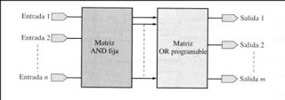

* PLA (Programmable Logic Array): también se conoce como FPLA (Field Programmable Logic Array), ya que es el usuario quien la programa. Es decir, tiene conexiones programables tanto en el grupo de puertas AND como en el grupo de puertas OR.



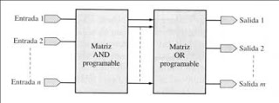

* PAL (Programmable Array Logic): es un caso especial del PLA en el que el arreglo de ANDs es programable y el de ORs es fijo. Sus estructuras son iguales, pero es más barato y fácil por el hecho de que únicamente el arreglo de ANDs es programable.
* 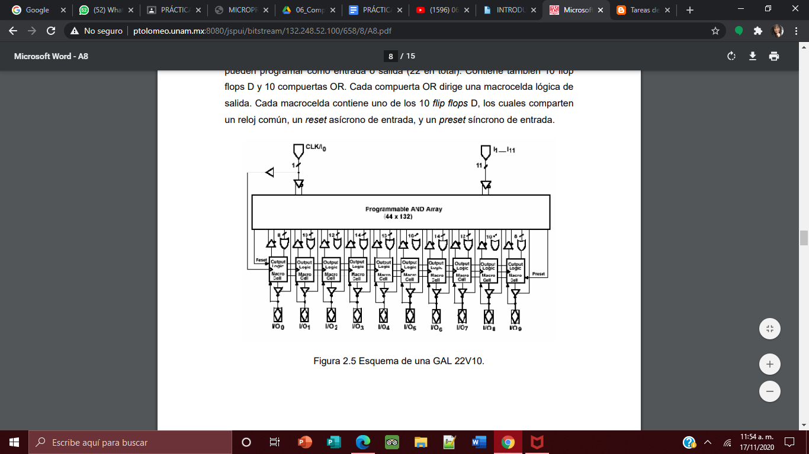****GAL (Generic Array Logic): Es el desarrollo más reciente. Tiene una estructura muy parecida a la PAL, pero con algunas diferencias, las cuales son que es reprogramable y tiene configuraciones de salida reprogramables. Las salidas son unas OLMC (Output Logic Macrocells) que contienen puertas OR y lógica programable, circuitos lógicos que se pueden programar como lógica combinacional o lógica secuencial (flip-flops, contadores y registros). Usa tecnología E2CMOS (Electrically Erasable CMOS) y su celda se activa o desactiva mediante programación.

VHDL (Very High Speed Integrated Circuits) es un lenguaje de descripción de circuitos electrónicos digitales. Permite acelerar el proceso de diseño de estos.

No es un lenguaje de programación, es un lenguaje de descripción de hardware, que

permite describir circuitos síncronos y asíncronos. Para realizar esto debemos:

- Pensar en puertas y biestables, no en variables ni funciones.

- Evitar bucles combinacionales y relojes condicionados.

- Saber qué parte del circuito es combinacional y cuál secuencial.

Este lenguaje permite tanto una descripción de la estructura del circuito (a partir de subcircuitos más sencillos), como la especificación de la funcionalidad de un circuito utilizando formas familiares a los lenguajes de programación

Sabemos que un sistema digital está descrito por sus entradas y sus salidas y la relación que existe entre ellas. En el caso de VHDL por un lado se describe el aspecto exterior del circuito: entradas y salidas; y por otro la forma de relacionar las entradas con las salidas.

El aspecto exterior, cuántos puertos de entrada y salida tenemos, es lo que denominaremos entity. La descripción del comportamiento del circuito se llamará architecture, cabe aclarar que toda architecture debe estar asociada a una entity.

La entidad es la abstracción de un circuito, ya sea desde un complejo sistema electrónico o una simple puerta lógica. Describe la forma externa del circuito, se enumeran las entradas y las salidas del diseño. La sintaxis es la siguiente:

***entity*** *nombre* ***is***

***port*** *(entrada1, entrada2, … :* ***in*** *tipo;*

*salida1, salida2, …:* ***out*** *tipo);*

***end*** *nombre;*

Una arquitectura describe el funcionamiento de la entidad a la que hace referencia, es decir, dentro de architecture tendremos que describir el funcionamiento de la entidad a la que está asociada utilizando las sentencias y expresiones propias de VHDL. Su sintaxis es:

***architecture*** *arch_name* ***of*** *entity_name* ***is***

***begin***

*-- código de descripción --;*

***end*** *arch_name;*

# **Materiales empleados.**

* + 1 Circuito Integrado GAL22V10
  + 05 LEDS de colores
  + 05 Resistores de 330Ω
  + 05 Resistores de 1KΩ
  + 1 Dip switch de 8
  + Alambre telefónico
  + 1 Tablilla de Prueba (Protoboard)
  + 1 Pinzas de punta
  + 1 Pinzas de corte
  + Cables Banana-Caimán (para alimentar el circuito)

# **Equipo empleado.**

* Multímetro
* Fuente de Alimentación de 5 Volts
* Manual de MOTOROLA, “FAST and LS TTL”
* Programador Universal

1. **Desarrollo experimental.**



* 1. Realiza la tabla de verdad para cada una de las compuertas.

Tabla de Verdad

|  |  |  |  |  |  |  |  |  |  |  |  |
| --- | --- | --- | --- | --- | --- | --- | --- | --- | --- | --- | --- |
| # | A | B | C | D | E | F1  AND | F2  OR | F3  XOR | F4  NAND | F5  NOR | F6  XNOR |
| 0 | 0 | 0 | 0 | 0 | 0 | 0 | 0 | 0 | 1 | 1 | 1 |
| 1 | 0 | 0 | 0 | 0 | 1 | 0 | 1 | 1 | 1 | 0 | 0 |
| 2 | 0 | 0 | 0 | 1 | 0 | 0 | 1 | 1 | 1 | 0 | 0 |
| 3 | 0 | 0 | 0 | 1 | 1 | 0 | 1 | 0 | 1 | 0 | 1 |
| 4 | 0 | 0 | 1 | 0 | 0 | 0 | 1 | 1 | 1 | 0 | 0 |
| 5 | 0 | 0 | 1 | 0 | 1 | 0 | 1 | 0 | 1 | 0 | 1 |
| 6 | 0 | 0 | 1 | 1 | 0 | 0 | 1 | 0 | 1 | 0 | 1 |
| 7 | 0 | 0 | 1 | 1 | 1 | 0 | 1 | 1 | 1 | 0 | 0 |
| 8 | 0 | 1 | 0 | 0 | 0 | 0 | 1 | 1 | 1 | 0 | 0 |
| 9 | 0 | 1 | 0 | 0 | 1 | 0 | 1 | 0 | 1 | 0 | 1 |
| 10 | 0 | 1 | 0 | 1 | 0 | 0 | 1 | 0 | 1 | 0 | 1 |
| 11 | 0 | 1 | 0 | 1 | 1 | 0 | 1 | 1 | 1 | 0 | 0 |
| 12 | 0 | 1 | 1 | 0 | 0 | 0 | 1 | 0 | 1 | 0 | 1 |
| 13 | 0 | 1 | 1 | 0 | 1 | 0 | 1 | 1 | 1 | 0 | 0 |
| 14 | 0 | 1 | 1 | 1 | 0 | 0 | 1 | 1 | 1 | 0 | 0 |
| 15 | 0 | 1 | 1 | 1 | 1 | 0 | 1 | 0 | 1 | 0 | 1 |
| 16 | 1 | 0 | 0 | 0 | 0 | 0 | 1 | 1 | 1 | 0 | 0 |
| 17 | 1 | 0 | 0 | 0 | 1 | 0 | 1 | 0 | 1 | 0 | 1 |
| 18 | 1 | 0 | 0 | 1 | 0 | 0 | 1 | 0 | 1 | 0 | 1 |
| 19 | 1 | 0 | 0 | 1 | 1 | 0 | 1 | 1 | 1 | 0 | 0 |
| 20 | 1 | 0 | 1 | 0 | 0 | 0 | 1 | 0 | 1 | 0 | 1 |
| 21 | 1 | 0 | 1 | 0 | 1 | 0 | 1 | 1 | 1 | 0 | 0 |
| 22 | 1 | 0 | 1 | 1 | 0 | 0 | 1 | 1 | 1 | 0 | 0 |
| 23 | 1 | 0 | 1 | 1 | 1 | 0 | 1 | 0 | 1 | 0 | 1 |
| 24 | 1 | 1 | 0 | 0 | 0 | 0 | 1 | 0 | 1 | 0 | 1 |
| 25 | 1 | 1 | 0 | 0 | 1 | 0 | 1 | 1 | 1 | 0 | 0 |
| 26 | 1 | 1 | 0 | 1 | 0 | 0 | 1 | 1 | 1 | 0 | 0 |
| 27 | 1 | 1 | 0 | 1 | 1 | 0 | 1 | 0 | 1 | 0 | 1 |
| 28 | 1 | 1 | 1 | 0 | 0 | 0 | 1 | 1 | 1 | 0 | 0 |
| 29 | 1 | 1 | 1 | 0 | 1 | 0 | 1 | 0 | 1 | 0 | 1 |
| 30 | 1 | 1 | 1 | 1 | 0 | 0 | 1 | 0 | 1 | 0 | 1 |
| 31 | 1 | 1 | 1 | 1 | **Papel antiguo rasgado foto de archivo. Imagen de papel - 668548**1 | 1 | 1 | 1 | 0 | 0 | 0 |

* 1. **Circuito protoboard compuertas.**



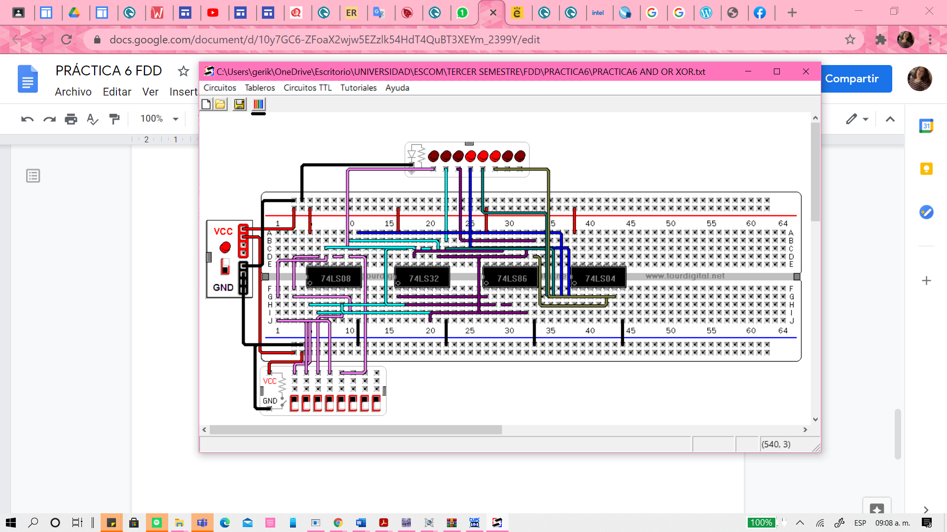

* 1. **Circuito lógico GAL 22V10.**

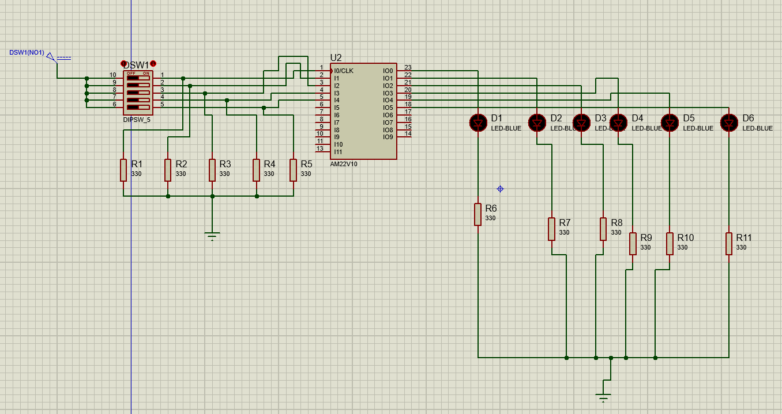











* 1. **Código VHDL.**

**library** ieee;

**use** ieee.std_logic_1164.**all;**

**entity** compuertas **is**

**port**(A,B,C,D,E: **in** std_logic;

F1,F2,F3,F4,F5,F6: **out** std_logic);

**end** compuertas;

**architecture** booleana **of** compuertas **is**

**begin**

F1 <= A **and** B **and** C **and** D **and** E;

F2 <= A **or** B **or** C **or** D **or** E;

F3 <= A **xor** B **xor** C **xor** D **xor** E;

F4 <= **not** F1;

F5 <= **not** F2;

F6 <= **not** F3;

**end** booleana;

1. **Conclusiones.**

***Erika Giselle González Mora:***

Al realizar esta práctica se conoció de manera más optima el tema de los PLD’s. En sí, el haber visto la estructura de un programa en VHDL, nos ayudo a completar totalmente la programación de una gal. Además, de que se repasó el uso y la estructura de las compuertas lógicas básicas: AND, OR, XOR, NAND, NOR Y NXOR. El mayor reto de esta práctica fue el armado del circuito lógico ya que tuvo que armarse en proteus. Sin embargo, en conclusión programar con PLD’s es sumamente más accesibles y eficiente.

***Gloria Oliva Olivares Ménez:***

Con esta práctica se empezó a conocer una forma más sencilla y óptima de diseñar circuitos lógicos. Con este lenguaje VHDL, sólo se necesita programar las operaciones que van a realizar ciertas compuertas lógicas y si surge alguna modificación, sólo nos remitimos a dicho programa en lugar de hacer cambios radicales en el cableado del circuito.

1. **Bibliografía.**

(2007, Diciembre 6). SPLD. Blogspot. Recuperado el 17 de noviembre de 2020 de <http://wtrinitario.blogspot.com/2007/12/spld.html>

Sánchez-Élez M. (s.f). Introducción a la Programación en VHDL. Facultad de Informática, Universidad Complutense de Madrid. Recuperado el 17 de noviembre de 2020 de <https://eprints.ucm.es/26200/1/intro_VHDL.pdf>

Savage, J.; Vázquez, G. (1990). Dispositivos Lógicos Programables [E-book]. In Diseño de Microprocesadores (pp. 15–29). Facultad de Ingeniería UNAM. Recuperado el 17 de noviembre de 2020 de <http://www.ptolomeo.unam.mx:8080/jspui/bitstream/132.248.52.100/658/8/A8.pdf>

1. **Anexos.**



